钻井用膨润土标准现状及检测中存在的问题讨论

豆亚娟
（西安长庆化工集团有限公司研究所,陕西西安 710200）

摘要：本文对比分析了膨润土API标准与国内标准，明确了膨润土分类及检测指标，并就目前国内膨润土检测的主要检测项目，流变性能及滤失性能检测中存在的一些影响因素进行分析，考察了高速搅拌器转轴转速、六速旋转粘度计检测转速顺序、读数时间，滤失量测定所用滤纸等对检测结果的影响，最终提出了相应的建议，以更好质量检测监督服务油气生产。
关键词：钻井液；膨润土；标准；检测

0 前言
膨润土(Bentonite)是一种以蒙脱石为主要矿物的粘土，其次含有伊利石、高岭石、埃洛石、绿泥石、水铝英石等。蒙脱石是由两层硅氧四面体夹一层铝氧八面体为构造单元组成的2∶1型层状硅酸盐矿物，由于其层间发生类质同象取代作用而具有负电性，可以吸附周围介质中的阳离子(碱金属离子或碱土金属离子、有机阳离子、氢离子等)，晶层间被吸附的阳离子可以被其他离子交换。蒙脱石由于层间吸附的阳离子的种类、比例以及水分子数量等的不同使其晶层间的高度有所差异，一般在1.2～1.6nm之间。蒙脱石在水介质中能分散成胶体状态，呈单一晶胞方式存在，但大多呈现多层晶胞的聚合状态(叠层片状)，由于蒙脱石晶体层面和端面的电性相反，因此在分散体系中晶体薄片一般形成面端型“卡房式”空间结构，从而表现出优良的分散性、悬浮性及粘结性，在一定浓度范围内，表现出优良的触变性。在有外加搅拌时，悬浊液表现为流动性很好的溶胶液，停止搅拌后会自行排列成立体网状结构的凝胶，而不发生沉降和水析离，这种特性特别适于配制钻井液，长期以来被用作油田钻井液造浆材料，可以起到调节密度、改善流体黏度、携带和悬浮钻屑、稳定井壁、冷却和冲洗钻头等作用。虽然目前有发展较好的清洁钻井液或无固相钻井液体系，但是在某些特殊，特别是高温、高盐井一般还是采用传统的以膨润土为稠化剂的水基钻井液，所以膨润土用量逐年增加。
我国膨润土矿产资源的储量世界第一，但是大多数属于品级较低的钙基膨润土，并且开发利用的程度很低。随着石油工业的发展，对钻井液用膨润土的需求量逐年增多，但国内高品级膨润土储量较少，未处理膨润土很难达到使用要求，改性的膨润土质量普遍不高，采用的OCMA级膨润土大多需要进口，因此对膨润土进行严谨科学的质量监督检验也非常重要。

1 钻井用膨润土的分类及标准现状

1.2 国际通用API标准对钻井液用膨润土的分类
目前国际上最为权威的钻井材料规范是由美国石油协会制定的(API标准)。最新的API标准是在2010年发布的API规范13A第18版，该标准将钻井液用膨润土分为3类：Drilling-grade bentonite(钻井级膨润土)、Drilling-grade non-treated bentonite clay(钻井级未处理膨润土)、OCMA-grade bentonite(OCMA级膨润土)。API标准中不同产品的质量要求如表1所示。
表1 API标准中不同膨润土标准要求
类别  项目 | 粘度计Φ600转读值 | 屈服值/塑性粘度 | 滤失量（mL） | 75µm筛余（%） | 分散后的塑性粘度（mPa·s) | 分散后的滤失量  (mL)
钻井级膨润土 | ≥30 | ≤3 | ≤15.0 | ≤4.0 | - | -
钻井级未处理膨润土 | - | ≤1.5 | - | - | ≥10 | ≤12.5
OCMA级膨润土 | ≥30 | ≤6 | ≤16.0 | ≤2.5 | - | -

1.3 国家标准及行业标准对钻井液用膨润土的分类
1985 年我国发布了钻井液用膨润土的行业标准，之后随着国际上通用标准 API标准和 OCMA标准的变化，我国的钻井液材料规范也经过多次修订，目前通用的钻井液材料规范为国家标准 GB/T 5005-2010。此标准中，将钻井液用膨润土分为3种，即钻井级膨润土、OCMA 级膨润土、未处理膨润土。未处理膨润土是未经过任何化学处理的；钻井级膨润土既可以是改性的，又可以是原生的，不排除使用包括有机高分子在内的化学剂增效的可能性；OCMA 级膨润土完全是经过改性的，加入了各种化学增效剂。在2016年发布的石油天然气行业标准SY/T5490-2016《钻井液试验用土》中又增加了钻井液试验配浆用膨润土，钻井液膨胀试验用膨润土，国家标准中不同产品的质量要求如表2所示，行业标准中检测用土的标准如表3所示。
表2 国家标准中不同膨润土标准要求
类别  项目 | 粘度计Φ600转读值 | 动切力/塑性粘度 | 滤失量（mL） | 75µm筛余（%） | 分散后的塑性粘度（mPa·s) | 分散后的滤失量  (mL)
钻井级膨润土 | ≥30 | ≤1.5 | ≤15.0 | ≤4.0 | - | -
未处理膨润土 | - | ≤0.75 | - | - | ≥10 | ≤12.5
OCMA级膨润土 | ≥30 | ≤3 | ≤16.0 | ≤2.5 | - | -

表3 行业标准中不同试验用膨润土标准要求
项目  类别 |  | 试验用配浆用膨润土 | 膨胀试验用膨润土
常温 | 表观粘度，（mPa·s) | 18.0-22.0 | 5.5-6.5
常温 | 塑性粘度（mPa·s | 4.0-8.0 | -
常温 | 动切力/塑性粘度） | ≤3.0 | ≤1.0
常温 | 滤失量（mL） | 14.0-16.0 | 17.0-21.0
180℃热滚 | 表观粘度，（mPa·s) | 22.0-28.0 | -
180℃热滚 | 塑性粘度（mPa·s | 17.0-23.0 | -
180℃热滚 | 动切力/塑性粘度） | - | -
180℃热滚 | 滤失量（mL） | 20.0-24.0 | -
75µm筛余（%） |  | ≤2.0 | ≤1.0
人工岩心水中膨胀量（mm）） |  | - | ≥9.5

由表1、2、3可以看出，膨润土在检测中的重要测量项目不论是API标准还是国内标准，均为表观粘度、塑性粘度、动塑比、滤失量等，即流变性能及降滤失性能。由于表观粘度、塑性粘度、动塑比均由600r/min读值、300r/min读值计算而来，因此质量检验的重点项目为600r/min、300r/min读值及常温滤失量。
其中GB/T5005-2010《钻井液材料规范》在膨润土的检测中行业内应用广泛，在新的行业标准中对于评价用膨润土的检测方法也引用了GB/T5005-2010《钻井液材料规范》5、6、7的要求。因此以下讨论均基于标准GB/T 5005-2010《钻井液材料规范》5、6、7。

2 膨润土检测影响因素分析
以下检测均依据GB/T5005-2010钻井液材料规范。

2.1 对流变性能结果的影响

2.1.1 高速搅拌器的影响
目前国内使用较多的高速搅拌器为海通达、山东胶南等国产搅拌器，但是每个转轴的搅拌速度并不是完全相同的，通常都有50r/min左右的偏差，也是满足标准要求的11000r/min±300 r/min范围要求。将膨润土分别在不同的搅拌轴进行搅拌后进行检测，数据如表4。
表4 搅拌器对流变性能指标的影响
搅拌轴 | 600r/min | 300r/min读值 | 表观粘度  （mPa·s) | 塑性粘度  （mPa·s) | 动塑比
1# | 45 | 38 | 22.5 | 7 | 2.21
2# | 44 | 37 | 22 | 7 | 2.14
3# | 42 | 36 | 21 | 6 | 2.5
4# | 42 | 36 | 21 | 6 | 2.5
极差 | 3 | 2 | 1.5 | 1 | 0.36
标准要求极差 | ≤2.9 | - | - | - | ≤0.08
由表4可以看出，不同搅拌轴配制的泥浆样品误差超出标准要求。因此在搅拌时尽量使用同一搅拌轴进行平行样的检测。

2.1.2 六速旋转粘度计读数顺序的影响
GB/T5005-2010标准中对使用粘度计测量600r/min和300r/min时的读值，并没有对测量转速读数的先后进行明确规定，这样就导致实验员在操作过程中，有从低转速到高转速测量，有从高转速到低转速测量的情况。
表5六速旋转粘度计不同读数顺序对结果的影响
样品 | 操作顺序 | 600r/min | 300r/min读值
1# | 先读600r/min，后读300r/min | 42 | 36
1# | 先读600r/min，后读300r/min | 42 | 36
1# | 先读300r/min，后读600r/min | 41 | 38
1# | 先读300r/min，后读600r/min | 39 | 36
2# | 先读600r/min，后读300r/min | 45 | 34
2# | 先读600r/min，后读300r/min | 45 | 34
2# | 先读300r/min，后读600r/min | 42 | 35
2# | 先读300r/min，后读600r/min | 39 | 32
由表5可见，不同顺序下测定的结果是不同的，先读300r/min，后读600r/min的重现性非常差，先读600r/min，后读300r/min的测定结果重现性较好。这是因为钻井液的触变性，泥浆从有结构到无结构，或从结构的拆散作用到结构的恢复作用是一个等温可逆转换过程，体系结构的这种反复转换与时间有关，即结构的破坏和结构的恢复过程是时间的函数，同时结构的机械强度变化也与时间有关。实际上，触变性是体系在恒温下"凝胶-溶胶"之间的相互转换过程的表现。所以造成不同剪切速率先后出现后的数据重现性差，但是从高剪切速率到低剪切速率，钻井液的结构变化稳定性更好。

2.1.3 六速旋转粘度计读数时间的影响
标准中要求达到稳定后读取，在实际操作中会出现指针持续摆动的情况，对于一些加入添加剂的膨润土产品时，摆动更严重，不好掌握读数的时间。因此考察读数时间对结果的影响，在相同条件配制1#、2#不同膨润土浆，在不同时间下进行测量，结果如图1所示。
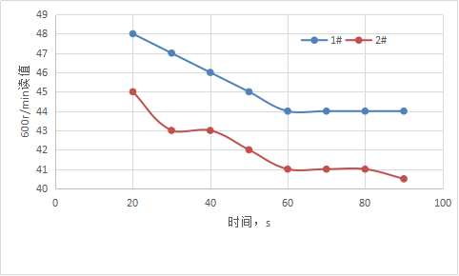
图1六速旋转粘度计不同读数时间对结果的影响
由上图可见，读值在初始时间较大，当到60s时，读值驱于稳定。因此在读值时尽量在60s左右读值。

2.2对滤失量结果的影响

2.2.1滤纸的影响
符合GB/T5005-2010中5、6、7要求的滤纸有上海生产的LTP钻井液专用滤纸， whatman50专用滤纸，如图2所示。whatman50专用滤纸造价较高，存量较少。上海生产的LTP钻井液专用滤纸，滤纸两面差异较大，正面较光滑，背面有条纹在使用时存在滤纸在使用时正反面放置造成的误差。whatman50专用滤纸较薄，正反面没有明显差异。
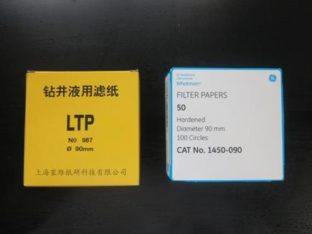
图2 LTP滤纸与whatman50滤纸
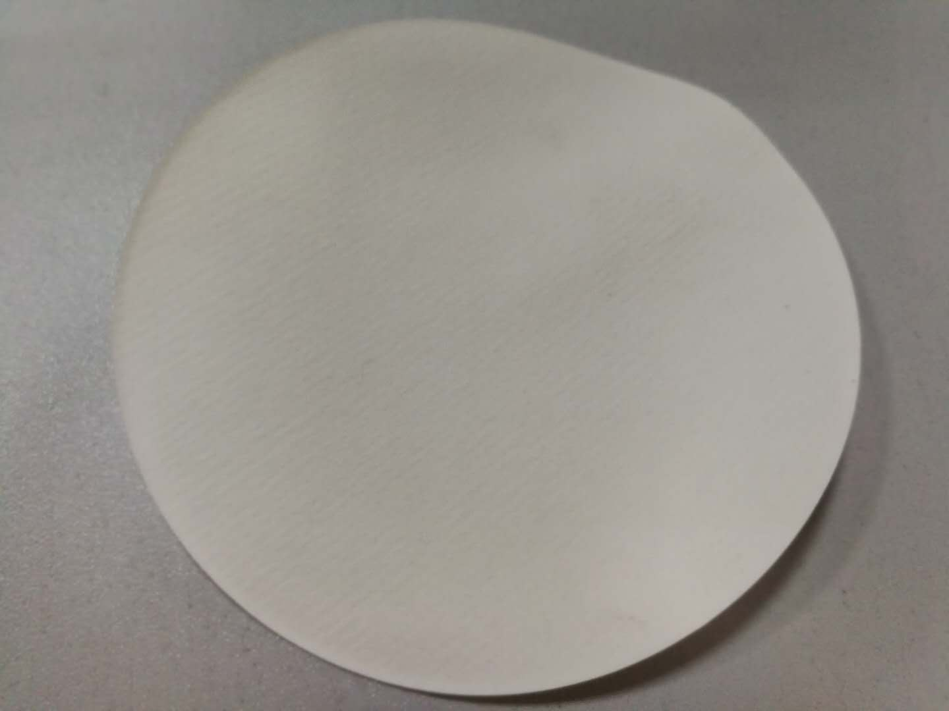
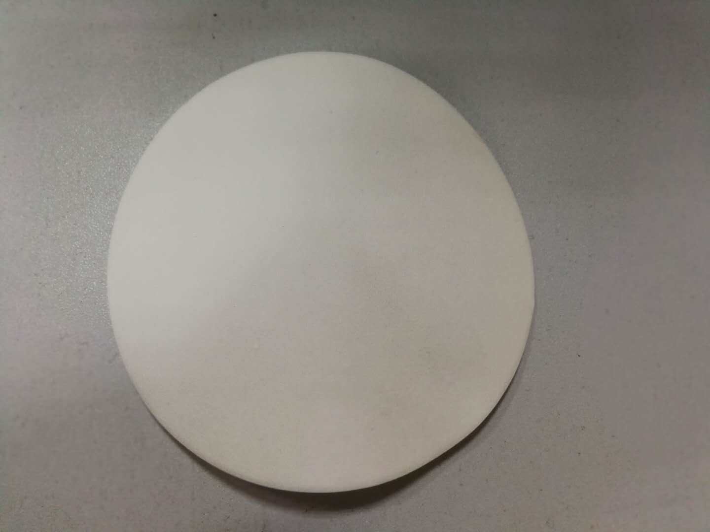

图3 LTP滤纸正反面 图4 whatman50滤纸正反面
正面
反面
正面
反面
反面

我们进行了实验，将一组9个平行样，其中3个选择上海生产的LTP钻井液专用滤纸按照正面朝上放置，另外3个也使用LTP滤纸按照反面朝上放置，剩余3个选择whatman50滤纸，测7.5min滤失。

表6不同滤纸对滤失量结果的影响
序号  滤纸类型 | LTP钻井液专用滤纸  正面朝上，  7.5min滤失量，mL | LTP钻井液专用滤纸  反面朝上,  7.5min滤失量，mL | whatman50滤纸,  7.5min滤失量，mL
1 | 8.8 | - | -
2 | 8.8 | - | -
3 | 8.7 | - | -
4 | - | 9.0 | -
5 | - | 8.9 | -
6 | - | 9.1 | -
7 | - | - | 8.8
8 | - | - | 8.8
9 | - | - | 8.8
极差 | 0.1 | 0.2 | 0
平均值 | 8.76 | 9 | 8.8
由表6可以看出，在使用LTP钻井液专用滤纸时，正面向上比反面向上检测数据极差大，且数据稳定性好，与whatman50滤纸数据接近。因此在实际操作中，使用LTP钻井液专用滤纸需要区分正反面，并且需要正面向上进行检测，whatman50不需要区分正反。

3结论及建议
在钻井用膨润土使用量逐年上升的情况下，膨润土进入市场的质量检测监督也变得尤其重要，为了更好的服务油气开发，在执行GB/T5005-2010时，对标准做到更好的理解与执行是非常重要的。通过对以上影响因素的分析，我们在做好标准要求的各项设备仪器检定要求的同时，还要注意以下几点：
A、在搅拌时尽量使用同一搅拌轴进行平行样的检测。
B、在使用六速旋转粘度剂时必须由高速向低速读值。
C、使用六速旋转粘度剂读值时转旋转60s后进行读值。
D、使用滤纸进行滤失量测定时，不同的滤纸需要注意正反。

参考文献
[1]中国国家质量监督检验检疫总局.GB/T5005-2010 钻井液材料规范[S].北京:中国标准出版社,2010.
[2]曹治中.关于我国钻井液用膨润土技术标准转换中的几个问题[J].石油工业技术监督,2003,19(7):19-21
[3] 张建国 .水基钻井液用膨润土加工与应用技术进展 [J].中国非金属矿工业导刊，2015(1)：3-5.
[4] 大山 .我国有机膨润土生产发展状况 [J].精细化工原料及中间体，2004(7)：20-23.

